***ΚΕΦΑΛΑΙΟ 1***

***3. Η έκρηξη και η εξέλιξη της Γαλλικής επανάστασης***

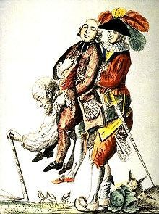

Η κατάσταση της γαλλικής κοινωνίας του 18ου αιώνα πριν την επανάσταση :

* *Στη γαλλική κοινωνία του 18ου αιώνα υπήρχαν* ***3 τάξεις****:*
* *ο* ***ανώτερος κλήρος*** *(0,5%)*
* *οι* ***ευγενείς*** *(1,5%)*
* *και η* ***Τρίτη τάξη*** *(98%) που αποτελούνταν από αστούς, εργάτες και αγρότες*
* *Οι 2 πρώτες τάξεις είχαν* ***μόνο προνόμια****, ενώ η Τρίτη είχε* ***μόνο υποχρεώσεις****.*

Η κατάσταση αυτή γεννά δυσαρέσκεια στην 3η τάξη:

στην **αστική τάξη**, η οποία αν και δεσπόζει στην οικονομία είναι αποκλεισμένη από τη λήψη πολιτικών αποφάσεων

*και στα* ***χαμηλότερα κοινωνικά στρώματα****, των οποίων οι συνθήκες ζωής επιδεινώνονται συνεχώς.*

Αίτια της Γαλλικής Επανάστασης :

* *Η Τρίτη Τάξη πλήρωνε το σύνολο των* ***φόρων*** *και ήταν* ***αποκλεισμένη*** *από την λήψη πολιτικών αποφάσεων.*
* *Οι 2 πρώτες τάξεις είχαν μόνο προνόμια και δεν φορολογούνταν*
* *Οικονομική κρίση και σπατάλη της Αυλής*
* *Η πείνα του 1788-89 συνέπεια του φοβερού χειμώνα*

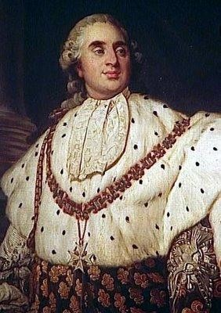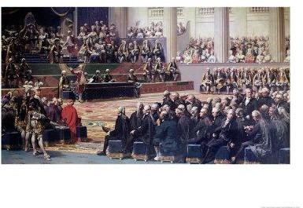Γεγονότα της Γαλλικής Επανάστασης

* ***5 Μαΐου 1789:*** *Εξαιτίας των προβλημάτων που προκάλεσε η πείνα του 1788-89, ο* ***Λουδοβίκος ΙΣΤ'*** *συγκάλεσε* ***συνέλευση των τριών τάξεων*** *για να τους ανακοινώσει την επιβολή νέων φόρων, ενώ αρνείται οποιαδήποτε μεταρρύθμιση*
* *Οι εκπρόσωποι της τρίτης τάξης αντιδρούν, αυτοανακηρύσσονται σε* ***εθνοσυνέλευση*** *με το*

επιχείρημα ότι εκπροσωπούν το 98% του γαλλικού λαού

* *Ο βασιλιάς αρνείται να τους αναγνωρίσει και διατάζει να κλείσει η αίθουσα όπου συνεδριάζουν οι τάξεις*
* ***20 Ιουνίου 1789:*** *Οι εκπρόσωποι της τρίτης τάξης αντιδρούν, συγκεντρώνονται στην αίθουσα*

*του σφαιριστηρίου και δίνοντας τον «****όρκο του σφαιριστηρίου****» απαίτησαν Σύνταγμα*

* ***9 Ιουλίου 1789:*** *Οι αντιπρόσωποι της 3ης τάξης ανακηρύσσουν* ***Συντακτική Συνέλευση*** *με σκοπό να δώσει στη Γαλλία σύνταγμα*
* *Η υποχώρηση του βασιλιά, ωστόσο, ήταν μια κίνηση τακτικής, καθώς την ίδια*

στιγμή συγκέντρωνε στρατό για να διαλύσει την εθνοσυνέλευση

* 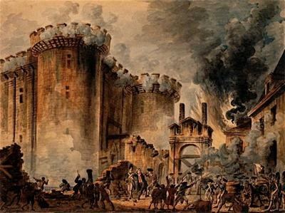*Όταν έγιναν γνωστές οι προθέσεις του βασιλιά, οργισμένοι πολίτες οπλίστηκαν για να υπερασπιστούν την Εθνοσυνέλευση*
* ***14 Ιουλίου 1789:*** *Ο λαός ωθείται σε εξέγερση και καταλαμβάνει* ***τη Βαστίλη*** *(τόπο φυλάκισης και βασανιστηρίων για πολιτικούς κρατούμενους, μισητό σύμβολο της απολυταρχίας )*
* 26 Αυγούστου 1789: Η Συντακτική Συνέλευση ψήφισε τη «Διακήρυξη των

***δικαιωμάτων του ανθρώπου και του πολίτη****» που κατήργησε όλα τα προνόμια των ευγενών*

* ***5 Οκτωβρίου 1789:*** *Ο επαναστατημένος λαός καταλαμβάνει τα ανάκτορα των Βερσαλιών και ο βασιλιάς αναγκάζεται να αποδεχθεί τις αποφάσεις της Συντακτικής*

*1791 / Η Συντακτική ψηφίζει το πρώτο Σύνταγμα της Γαλλίας Πολίτευμα: Συνταγματική μοναρχία*

* Το έθνος κυρίαρχο
* Νομοθετικό σώμα η βουλή
* Δικαίωμα ψήφου μόνο όσοι κατείχαν περιουσία και πλήρωναν φόρους
* Εκτελεστική εξουσία: βασιλιάς + 6 υπουργοί
* Δικαστική εξουσία: αφαιρέθηκε από το βασιλιά και κηρύχθηκε ανεξάρτητη
* Εθνικοποίηση της περιουσίας του κλήρου
* Κατάργηση των συντεχνιών- απαγόρευση απεργιών

Ραγδαίες εξελίξεις μετά τις εκλογές του **1971**

* Αναγνώριση πολιτικών δικαιωμάτων σε όλους τους άνδρες (καθολική ψηφοφορία)
* Δήμευση των περιουσιών των αριστοκρατών που είχαν διαφύγει στο εξωτερικό
* Θέσπιση διαχωρισμού εκκλησίας – κράτους
* Κήρυξη της πατρίδας σε κατάσταση κινδύνου
* Νίκη κατά των Πρώσων/ διάσωση της επανάστασης την τελευταία στιγμή

*Η δεύτερη φάση της γαλλικής επανάστασης Σεπτέμβριος 1792- Ιούλιος 1794*

* *Κατάργηση της μοναρχίας /* ***21-9-1792***
* *Εγκαθίδρυση (για πρώτη φορά στην Ευρώπη)* ***αβασίλευτης δημοκρατίας***
* Ο βασιλιάς και η βασίλισσα καταδικάστηκαν και αποκεφαλίστηκαν
* Δημιουργία επαναστατικής κυβέρνησης, προκειμένου να αντιμετωπιστούν οι εχθροί της επανάστασης τόσο **στο εσωτερικό** ( εξεγέρσεις ιδίως των ασθενέστερων κοινωνικά στρωμάτων , καθώς η οικονομική κατάσταση επιδεινωνόταν), όσο και **στο εξωτερικό** (πολλά ευρωπαϊκά κράτη συσπειρώνονται εναντίον της Γαλλίας)

*Με επικεφαλής το* ***Ροβεσπιέρο,*** *η επαναστατική κυβέρνηση προχωρά:*

* *Σε αναδιοργάνωση του στρατού,*
* *Στην εκτέλεση 40.000 περίπου ανθρώπων (****Περίοδος Τρομοκρατίας****),*
* *Σε κατάργηση της χριστιανικής θρησκείας και θέσπιση της λατρείας του Ανώτατου Όντος*
* *Σε μια νέα αλλαγή του ημερολογίου.*
* *Βελτίωση στο βιοτικό επίπεδο των κατώτερων κοινωνικών στρωμάτων.*
* *Τα ακραία μέτρα προκάλεσαν αντιδράσεις. Ο Ροβεσπιέρος βρέθηκε στο στόχαστρο και τελικά η Συμβατική αποφάσισε να τον εκτελέσει μαζί με 20 συνεργάτες του (28 Ιουλίου 1794).*